ПРИМЕНЕНИЕ МУЛЬТИМЕДИЙНЫХ ТЕХНОЛОГИЙ ДЛЯ СОЗДАНИЯ ИНТЕРАКТИВНОГО УЧЕБНИКА ПО МЕТЕОРОЛОГИИ

Варзар Р. Л., Андрианова О. С., Жаткина С. В., Губенко Н. Е.
Донецкий национальный технический университет

Источник: Информатика и компьютерные технологии - 2007 / Сборник трудов третьей международной научно-технической конференции молодых ученых и студентов. - Донецк, ДонНТУ - 2007, с. 72.

На сегодняшний день основным критерием успешности карьерного роста каждого человека является наличие у него соответствующих знаний, умений и навыков. Знания нужны не только для того, чтобы человека считали образованным, но и для возможности работать или вести научную деятельность. В наше время практически все отрасли науки, промышленности, сферы услуг ушли очень далеко в развитии, требуются огромнейшие знания, чтобы занимать даже не слишком важную и ответственную должность. А сам человек, как и любое живое существо, эволюционирует медленно, т. е. сложность современных технологий превосходит возможности людей.
Кроме того, учебные заведения не могут сразу дать знания всем желающим людям, так как имеют ограниченный ресурс инфраструктуры, обучающих средств и особенно преподавательского состава. Да и сами люди тоже не всегда могут обучаться, например, в университете, вследствие отсутствия должного количества времени или материальных средств. Поэтому в конце ХХ века были предложены новые методы обучения, с помощью которых человек может получать знания, находясь в любой точке земного шара в том темпе, который он сам выберет. К ним можно отнести дистанционное обучение и использование интерактивных учебников с применением мультимедийных технологий.
Дистанционное образование — образование, которое полностью или частично осуществляется с помощью телекоммуникационных технологий и средств. Субъект дистанционного образования удалён от педагога, учебных средств или образовательных ресурсов.
Дистанционное образование осуществляется с преобладанием в учебном процессе дистанционных образовательных технологий, форм, методов и средств обучения, а также с использованием информации и образовательных массивов сети Интернет.
Но дистанционное образование может быть проведено в том случае, если оно базируется на информационно-техническом комплексе.
К принципам дистанционного образования можно отнести следующие:
- доступность обучения;
- радикально новые формы представления и организации информации;
- достоверность сертификации знаний.
К средствам дистанционного обучения можно также отнести электронные интерактивные учебники, которые не просто содержат в себе изучаемый материал в виде текста и формул, но и средства контроля знаний, а также схемы, изображения, фотографии, анимацию, видеофильмы, звуковое сопровождение, программы для расчета определенных данных, обновления информации из глобальной сети, обучающие игры.
Применение мультимедийных технологий для создания интерактивных учебников играет одну из важных ролей при обучении человека определенному курсу. Оно влияет на восприятие и степень усвоения знаний обучаемым. К мультимедийным технологиям относятся не только рисунки, видео ролики и анимация, но и такие детали, как цвет, форма, размер объекта, расположение его относительно других. Всё это вызывает у человека определенные ассоциации, настраивает на нужный лад, помогает войти в русло той области, которую он изучает.
В нашем электронном учебнике по метеорологии мы реализовали дружественный интерфейс с пользователем путем применения мультимедийных технологий. Фоны выдержаны в стиле голубого неба, а все кнопки стилизованы под объекты, которые изучает метеорология: осадки, облака, солнце, молнии и т.д., и эти объекты с помощью применения анимации движутся по «небу». Благодаря этим ассоциациям меню становится интуитивно понятным для обучаемого. Звуковое сопровождение так же является ненавязчивым, и напоминает летний безоблачный солнечный день.
При нажатии одной из кнопок главного меню открывается окно, которое состоит из следующих элементов:
- Меню с выбором подпунктов содержания данного раздела. Состоит из кнопок, стиль которых совпадает с общим стилем учебника. При нажатии на кнопку она перемещается вверх, все остальные кнопки плавно исчезают и открывается новое подменю из кнопок, соответствующих выбранному подразделу. Появление, пропадание и движение кнопок происходит плавно;
- Информационного блока, в котором отображается текстовая и графическая информация, выбранная пользователем в меню;
- Элементов управления информационным окном, с помощью которых можно пролистывать текст, отметить выбранные разделы, участки текста, произвести поиск по разделу или учебнику в целом, вызвать подпрограмму тестирования знаний.
Достоинства учебника по метеорологии:
- Учебник охватывает некоторые разделы из других наук – физики, астрономии;
- Интерфейс не является статичным, присутствуют анимационные эффекты элементов управления;
- Качественно организован поиск информации по учебнику;
- Есть подпрограмма проверки знаний учащегося;
- Присутствует возможность получать сведения о прогнозе погоды из сети Интернет.
Недостатки обучающей системы:
- Невозможность использования в качестве он-лайн учебника из всемирной сети, так как для разработки использовался язык программирования Borland Delphi 7.0;
- Большая требовательность к ресурсам компьютера из-за наличия анимации в интерфейсе программы.
Упрощенная структурная схема учебника представлена на следующем рисунке. В ней указаны основные разделы и подразделы учебника.
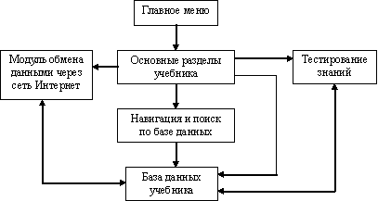

Рисунок 1 – Структурная схема учебника по метеорологи

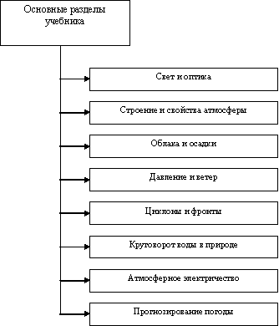
Рисунок 2 – Основные разделы ученика по метеорологи
Учебник разрабатывался на основании не только теоретической информации из учебников и Интернета, но и собственных наблюдений за погодой самих авторов.
Мы надеемся, что пользователям будет легко и приятно изучать основы метеорологии и затем проверять свои знания в виде тестирования с помощью нашего учебника.

